
Rivista ufficiale Auxilium Martinetto Oratorio S.Alfonso Under 17 calcio a 5. Lunedì 29/12/03 Anno 1 – n°6 - € 0.00

Il nuovo anno dell’Under 17 riparte da Alex
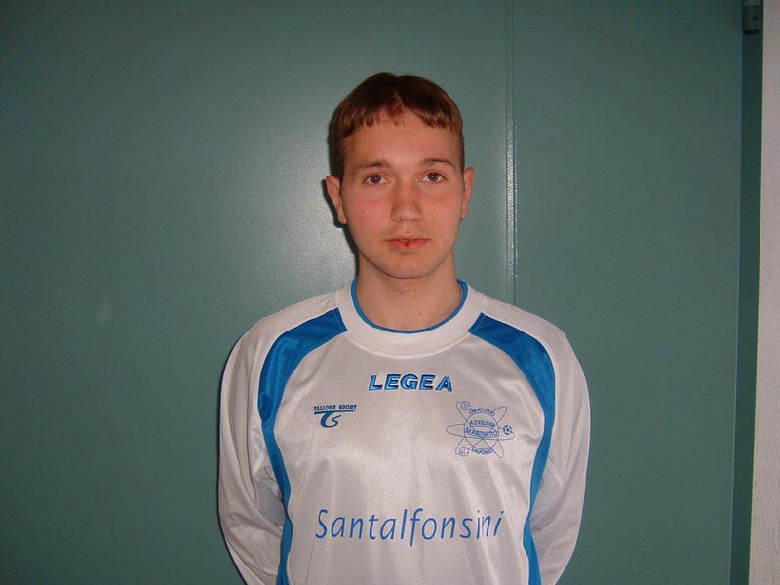
Intervista esclusiva al bomber:”Tranquilli sto tornando; mi alleno tutti i giorni e sono pronto a dare il mio contributo già da gennaio.
Dove possiamo arrivare? Non lo so ma dobbiamo continuare a giocare come stiamo facendo. Non montiamoci la testa se no sono guai!”
Il n°11 Alex è “pronto” per segnare (Strazz press)

La redazione di va in vacanza e riprenderà da lunedì 12 gennaio, a tutti i nostri fedeli lettori un Buon 2004

